Физкультура 1 класс 6.04.2020

Тема: Бег на 60 метров. Прыжки в длину с разбега.

План работы:
- Прочитай с родителями
Прыжки – одна из старейших дисциплин легкой атлетики. Школьная программа по физической культуре включает в себя прыжки и в длину, и в высоту. Благодаря высокому уровню прыжков улучшается техника игры в волейбол, баскетбол, большой теннис и многих других видов спорта. Зачастую атлеты предпочитают сочетание силовых занятий с прыжковыми, поскольку они делают процесс тренировки более разнообразным и многогранным, развивают силу и ловкость, наряду с гибкостью и скоростью. Прыжки в длину способствуют развитию скорости, силы отталкивания, координации. Прыжок в длину можно совершать с места, или с разбега, в обоих случаях разная техника выполнения прыжка.
2. Выполни общеразвивающие упражнения
- И. п.— о.с. Ходьба на месте с соблюдением правильной осанки в течение. 40 сек. Дыхание свободное.
- 2. И. п.— о. с. Руки в стороны, прогнуться — вдох. Вернуться в и. п.— выдох. 8 раз.
- 3. И. п.— о. с., руки к плечам. Руки вниз — к плечам — в стороны — к плечам. Дыхание свободное. 6 раз.
- 4. И. п.— широкая стойка ноги врозь, руки е стороны. Три пружинящих наклона вперед, касаясь руками поочередно ступни левой, пола и ступни правой. Вернуться в и. п. Дыхание свободное. 6 раз.
- 5. И. п.— широкая стойка ноги врозь. Наклон влево, руки на пояс •— вернуться в и. п. То же вправо. Дыхание свободное. 8 раз.
- 6. И. п,— о. с., руки на пояс. Левую назад, опуститься на левое колено — вернуться в и. п. То же с правой. Дыхание свободное. 4 раза с каждой ноги.
- 7. И. п.— широкая стойка ноги врозь, руки в стороны. Сгибая правую, наклон к левой, коснуться носка — выдох. Вернуться в и. п.— вдох. То же к другой ноге. 3 раза к каждой ноге.
- 8. И. п.— о. с., руки на пояс. Два прыжка вперед, два прыжка назад. Дыхание свободное. После 32 прыжков перейти на быструю ходьбу с постепенным замедлением.

3.Посмотри презентацию по ссылке https://ppt4web.ru/prezentacii-po-fizkulture/pryzhok-v-dlinu-s-razbega.html

Физкультура, 1класс ( среда) 08.04.2020
№2

Тема: Прыжки в длину с разбега.

План работы:
- Прочитай с родителями
- 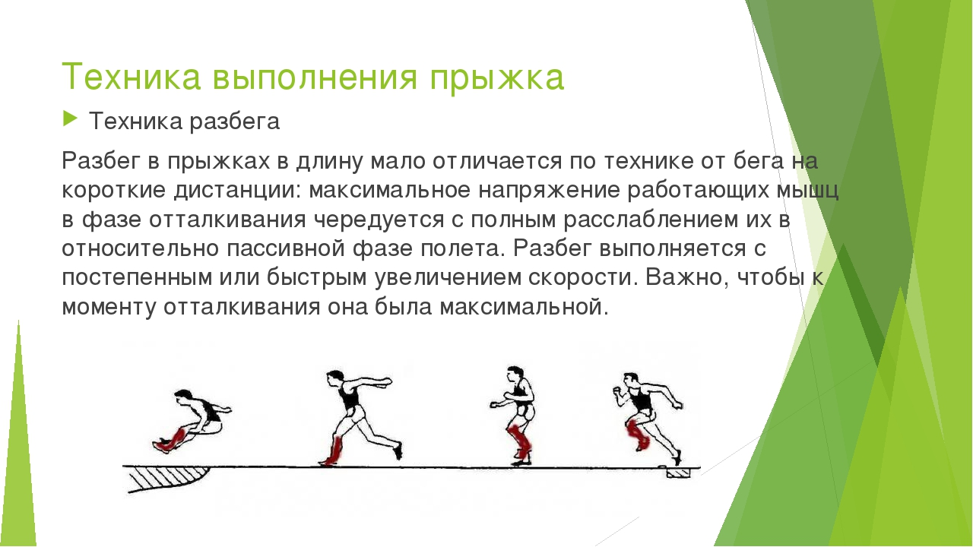
1.Разминка с гимнастической палкой
И.п. — основная стоика, палка внизу. На счет «раз» — палка вверх; на счет «два» — опустили за голову; на счет «три» — палку вверх; на счет «четыре» — вернулись в исходное положение (6 раз).
И.п. — ноги врозь, палка внизу. На счет «раз» — поднять палку вверх; на счет «два» — наклонились вправо, руки прямые; на счет «три» — выпрямились, палка вверх; на счет «четыре» — вернулись в исходное положение (5–6 раз).
И.п. — основная стойка, палка внизу. На счет «раз-два» — присесть, палку вынести вперед; на счет «три-четыре» — вернуться в исходное положение (5–6 раз).
И.п. — основная стойка, палка внизу за спиной. На счет «раз-два» — наклон вперед, палку назад-вверх; на счет «три-четыре» — вернуться в исходное положение (5–6 раз).
И.п. — сидя ноги врозь, палка за головой. На счет «раз» — палка вверх; на счет «два» наклониться, коснуться палкой носка правой ноги; на счет «три» — выпрямились, палку вверх; на счет «четыре» — вернулись в исходное положение (5–6 раза).
И.п. — основная стойка, палка внизу. На счет «раз» — прыжок, палку вверх; на счет «два» — вернулись в исходное положение (2–3 раза).
И.п. — основная стойка, палка у груди в согнутых руках. На счет «раз» — правую ногу в сторону на носок, палку вверх; на счет «два» — вернуться в исходное положение (5–6 раза).

2.Основные виды движений
а) равномерный бег в умеренном темпе до 2 мин; б) прыжки через короткую скакалку с ноги на ногу; в) прыжки в длину с разбега —прыжки с ноги на ногу по разметкам (4 кружка) на расстоянии 50—60 см одна от другой (всего разметок 4) в полосу приземления шириной 30 см.

3.Посмотри презентацию по ссылке https://ppt4web.ru/prezentacii-po-fizkulture/tekhnika-vypolnenija-pryzhkov-v-dlinu-s-razbega-sposobom-sognuv-nogi.html

    - 1 класс
Физическая культура

Тема: Бег. Метание на дальность.
- Комплекс ОРУ:
- И. п. - стойка ноги врозь, руки опущены вниз (основная стойка). 1 - руки вверх, 2 - вниз, 3 - в стороны, 4 – и.п.
- И. п. - стойка ноги врозь, руки в стороны. 1 - наклон влево, 2 - вправо, 3 - вперед, 4 - и. п.
- И. п. - стойка ноги врозь, руки в стороны. 1 - поворот туловища вправо, 2 - влево, 3-4 - повторить 1-2.
- И. п.- стойка ноги врозь, руки вверх. Упражнение «Дровосек».
- И. п. - основная стойка. Прыжки. На каждый счёт прыжки на двух ногах, с взмахом рук в стороны.
- И. п. - о. с. Упражнение «Потянулись к солнышку».

- Повторить строевые упражнения: «Направо!», «Налево!».
- Для просмотра и усвоения презентация по ссылке: https://infourok.ru/prezentaciya-po-fizkulture-na-temu-metanie-malogo-myacha-s-mesta-klass-2869478.html
- Повторить правила безопасности при выполнении беговых упражнений.
- Выполнить беговые упражнения.
- Поупражняться в метании мяча на дальность.
- Поупражняться в прыжках на скакалке.

